Sistema de Controle de microempresa: Estética Claudia Rossini

Gabriel Gomes Nascimento, Lyndsa dos Santos Figueiredo, Maikon Douglas Lacerda, Rafael Sagioro do Vale e Renan Carlos Rossini Gonçalves.

Faculdade Impacta de Tecnologia

São Paulo, SP, Brasil

29 de Novembro de 2019

**Resumo.** Este projeto propõe criar um software para auxiliar uma microempresária no controle financeiro de sua clínica de estética e guardar informações precisas de suas clientes em um sistema. Também realizado um site contendo todas as informações com os tipos de tratamentos que podem ser realizados em sua clínica, juntamente com todos os meios de contatos para marcar as consultas.

**Palavras-chaves**: Clínica, Estética, Controle.

**Abstract.** This project proposes to create software to assist a micro entrepreneur in the financial control of her esthetic clinic and store accurate information of her clients in a system. Also held a website containing all the information with the types of treatments than can be performed in your clinic, along with all the means of contacts to mark the consultations.

**Keywords:** Clinic, Esthetic, Control.

**LISTA DE FIGURAS**

**Figura 01 5**

Apresentação do Problema 5

**Figura 02 7**

Artefatos do processo do desenvolvimento 7

**Figura 03 10**

Diagrama de Componentes 11

**Figura 04 13**

Tela de Login 14

**Figura 05 14**

Agenda 14

**Figura 06 15**

Cadastro de Cliente 15

**Figura 07 15**

Buscar Cliente 15

**Figura 08 16**

Cadastrar Produto 16

**Figura 09**

Buscar Produto

**SUMÁRIO**

**Introdução 4**

Apresentação do Problema 4

Objetivos 5

**Estudo de Viabilidade 5**

Soluções de Mercado e OPE 6

Justificativa 6

**Arquitetura da Solução 7**

Diagrama de Componentes 7

Infraestrutura 8

Tecnologias Utilizadas 8

**Resultados Obtidos 9**

Comparativo com Soluções 9

Protótipo 9

Considerações Finais 12

Conclusão sobre o Projeto 12

Sugestões de Continuidade 12

Referências 13

# Introdução

A Clínica/cliente Estética Claudia Rossini que se localiza na cidade de São Paulo – SP, Rua Isolina, 66 – Jardim Carlu, CEP 02423-000. A empresa tem foco em tratamentos estéticos para todos os públicos, com foco em redução de celulites, estética corporal e facial. Claudia Rossini Gonçalves iniciou seu trabalho em 2005 atuando no mercado estético desde então.

A empresa é diferente do que é encontrado nos modelos de empresas grandes, a dona Claudia pretende criar um ambiente mais descontraído, fora do comum, realizando tratamentos tanto na clínica quanto indo até o cliente caso o mesmo não possa se locomover para ser atendido.

O grande desafio tem sido o controle e gerência da sua empresa. Por ser microempresária individual, ela controla toda a empresa através de papéis que se acumulam de forma desenfreada pela sua clínica, tendo que sempre anotar tudo o que realiza em papeladas. Todo início de ano ela relata o mesmo problema, ter que correr atrás de agendas corporativas que se enquadrem na sua necessidade.

Esse problema tem gerado a falta de estrutura tecnológica para que a cliente possa modernizar seu espaço e agilizar os processos das consultas.

Com a evolução da tecnologia, hoje em dia, os usos dos papéis já não são mais totalmente necessários, visto que as atividades podem ser muito bem realizadas em um laptop, computador ou até mesmo um celular. Procuramos apresentar uma solução melhorada e mais atualizada que não fosse difícil de realizar, mas que pudesse ser útil para a cliente.

## Apresentação do Problema

A cliente que escolhida para realizar o trabalho de OPE tem uma clínica de estética pequena, a mesma é considerada MEI e precisava de um sistema que fosse fácil de ser usado e que não ocupasse tanto espaço de memória interna no HD do notebook, além de ser rápido para realizar as tarefas básicas do seu dia. Ela precisava de um software que substituísse uma agenda física de papel para que não precisasse mais ficar escrevendo e apagando os dias com as clientes marcadas. Além de precisar de um sistema que pudesse cadastrar as clientes e colocar as informações básicas delas para poder manter contato com as mesmas, precisava também de um sistema de cadastro de produtos para que pudesse saber em seu estoque quais produtos precisavam ser comprados, substituídos ou até mesmo jogados fora pela data de validade.

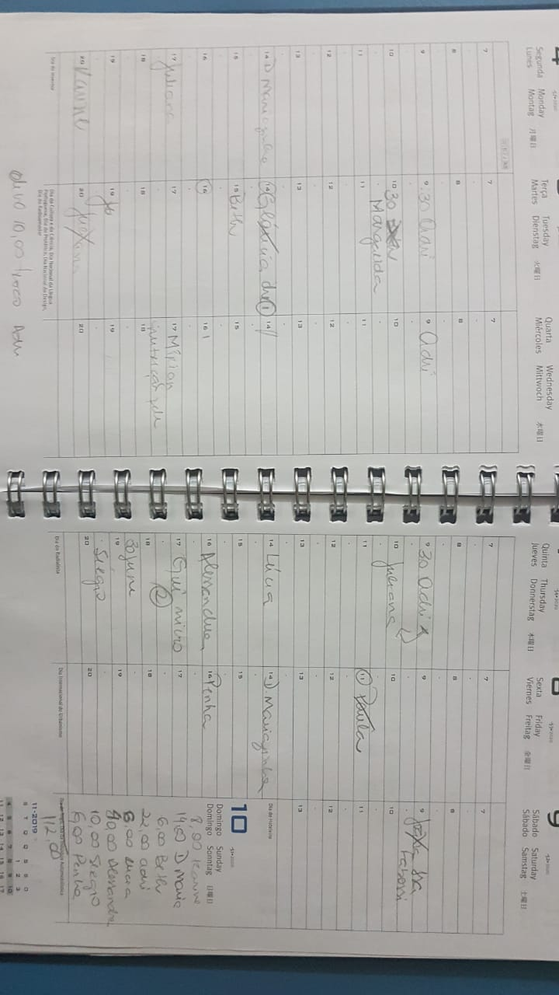

Figura 1 – Apresentação do problema

## Objetivos

* Facilitar o contato com as clientes:

Fazer com que ao invés dela anotar todos os contatos e todos os tratamentos que as clientes estão fazendo em papéis, ela utilize um Laptop para poder guardar as informações importantes.

* Deixar o uso do papel para poder realizar agendamentos:

Deixar de usar papel para fazer contato com as clientes ou ter que anotar tudo o que for fazer nas próximas consultas para lembrar no dia em que as clientes retornarem.

* Fazer o controle da empresa com mais facilidade:

Realizar melhor gerência das clientes que estão lá para fazer pacotes de tratamentos com várias sessões ou apenas aquelas que vão para tirar uma dor muscular.

* Armazenar informações importantes sobre as clientes e os tratamentos:

Poder guardar informações sobre os tratamentos que as clientes estão realizando e os produtos que estão sendo usados, afim de evitar surpresas na hora em que forem atende-las.

* Agilizar processos de pagamento e agendamento.

# Estudo de Viabilidade

Usamos como base de softwares o programa Gestão Click que está disponível para download na web. Apresentamos esta solução para que a cliente possa ter uma ideia de um software mais leve e versátil que pudesse usar em seu notebook pessoal. Com essa ideia na cabeça, criamos um software que pode ser usado em seu notebook pessoal usando apenas um navegador web.

A diferença do nosso sistema criado para o Gestão Click é justamente a funcionalidade, quisemos reduzir uma quantidade de telas e funcionalidades que o Gestão Click tem. Dessa forma, o sistema não fica tão pesado, fica simples e com uma facilidade para a cliente que é MEI usar.

## Soluções de Mercado e OPE

Foi utilizado como base de alguns softwares para poder apresentar uma solução básica que se adequasse ao que a cliente precisava para usar em seu dia-a-dia. Encontramos soluções de software como o Zero Paper, ERP Lite, Dropbox, Manic Time, Intalio IBM.

Apresentando todas essas soluções para a cliente para que fosse útil retirar, como as telas e opções de uso objetivas e fáceis de serem lidas e usadas. Todos os softwares apresentavam soluções que a cliente desejava, porém, em nenhuma das opções ela encontrou o que de fato precisava, que era um controle mais claro da empresa com agendamento online e cadastro de clientes.

Seu notebook não tem tanta potência em hardware, dessa forma, foi-se sugerido utilizar uma página web local para que não haja nenhuma queda de desempenho. Com testes realizados em seu notebook, conclui-se que de fato uma navegação na web fica mais leve.

## Justificativa

A cliente relatou de que precisava de um sistema que não houvesse nenhum download de um programa pesado, apenas um para banco de dados para armazenar as informações e poder fazer a conexão, e que funcionasse com a compatibilidade da web para poder ser acessado facilmente por um navegador de sua preferência, como um Google Chrome ou Mozila Fire Fox.

Também foi comparado com a ideia proposta e os softwares as melhores partes para poder se utilizar, como funcionalidades e modelos de formulários, reduzindo a quantidade de telas e também excluindo a quantidade de funções das quais não seria utilizada pela cliente no momento da utilização do sistema.

Assim sendo, foi eliminado tudo o que a cliente não quis e que não faria diferença no seu dia-a-dia em comparação aos outros softwares apresentados, e foram eliminadas ideias que não seriam aplicadas para a solução proposta.

# Arquitetura da Solução

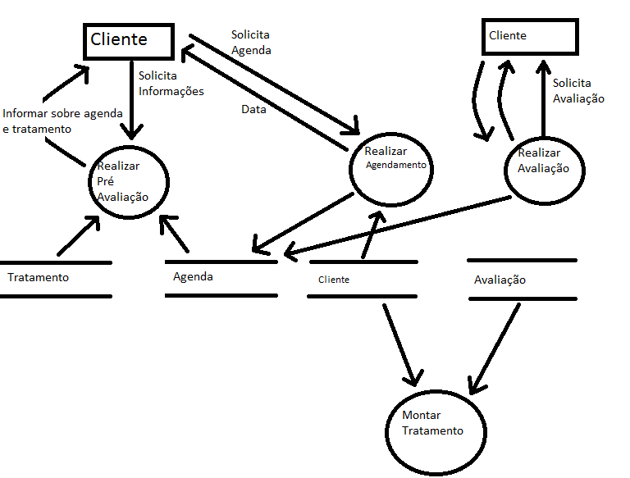

Figura 2 – Artefatos do processo do desenvolvimento

## Diagrama de Componentes

Como pode-se observar na Figura 1, na qual está é apresentada uma foto de como é a atual gestão da cliente, nosso projeto foi criado na base de um sistema apenas: Um sistema com banco de dados local para armazenar informações das clientes.

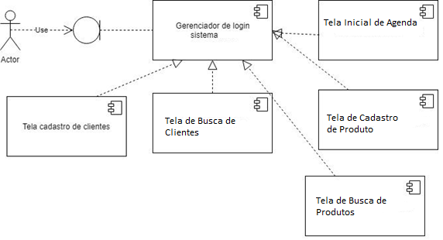Figura 3 – Diagrama de componentes.

## Infraestrutura

Foi apresentado uma solução que fosse fácil para fazer, rápida de compilar e que não desse tanto problema para implementar. Foi colocado como ideia de construção do sistema, utilizando as tecnologias Web para a cliente usando o HTML 5 para construir o corpo, CSS3 para estilizar a página, PhP e MySQL para fazer o programa ser responsivo e armazenar os dados inseridos nele.

## Tecnologias Utilizadas

Tabela – Tecnologias utilizadas

| **Tecnologia** | **Camada/Subsistema** | **Justificativa** |
| --- | --- | --- |
| HTML5 e CSS3 | Corpo e Estilo | Versionamento de código distribuído entre todos os desenvolvedores. Necessário pelas ferramentas de hospedagem escolhidas |
| PhP | Servidor | Necessidade de integração com sistemas já existentes.  Sugerido para a cliente e discutido entre os membros. |
| PhP MyAdmin | Servidor | SGBD Relacional de licença gratuita. |
| Git/Github | Controle de versionamento | Controle de versões e organização do projeto. |
| Trello | Organização do projeto online | Organização do projeto com metas. |
| XAMPP | Banco de Dados | Localhost para consulta manual de banco de dados e conexão. |

# Resultados Obtidos

Foi criado para a Estética Claudia Rossini uma rotina de cadastro de clientes, onde ela poderá fazer a inserção dos dados de suas clientes, localiza-las através da rotina de consulta de clientes, realizar alterações em cadastros e também excluir clientes;

Há uma rotina para cadastro de produtos, onde a cliente obterá um controle maior de seu estoque de produtos, podendo assim visualizar melhor o que existe disponível e o que não tem mais em estoque e precisa ser recolocado;

Foi criado uma rotina de agendamento de consultas, onde utilizou-se o Iframe de agenda do Google. A cliente irá agendar as consultas e o nome do tratamento escolhido, daí a sua cliente receberá notificações quando estiver prestes a chegar a data para realizar o seu atendimento;

Com essas rotinas a cliente obteve mais organização em seu estabelecimento e controle de seus clientes e produtos.

Além disso foi melhorado também planilhas de excel para ajudá-la com seu controle de pagamentos conforme solicitado por ela. Ela optou por uma planilha excel para que seu controle seja mais preciso e não precise de nenhuma conexão com a internet, apenas salvar em seu disco local.

## Comparativo com Soluções

O programa que oferece uma parte das soluções que o cliente pede é o Gestão Click, porém há um custo um tanto quanto alto a ser pago pelo mesmo, além disso o programa tem mais do que ela realmente precisa:

Soluções GestãoClick:

* Controle de orçamento, aplicação usada para grandes comércios de varejo;
* Envio de orçamentos por e-mail;
* Emissão de nota fiscal e envio por e-mail.

Soluções Gerenciamento de Estética:

* Agenda utilizada online pela plataforma da Google Calendar;
* Interface limpa e intuitiva, mais fácil de mexer e cadastrar;
* Cadastro de produtos para novas compras futuras.

## Protótipo

Essa Oficina de Projeto Empresarial tem como objetivo facilitar a vida da nossa cliente MEI, fazendo com que ela não utilize papéis para tudo e use a tecnologia mais atualizada para facilitar sua vida.

Gerenciamento da Clínica

Na página inicial do site foi criado um layout simples com uma barra de menu para navegar entre as telas e colocamos um *Iframe* da Google Calendar para usar como agenda online.

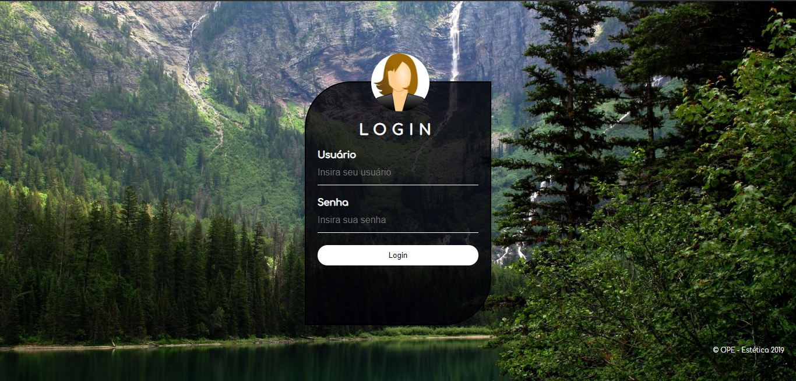

**Figura 4. Tela de Login**

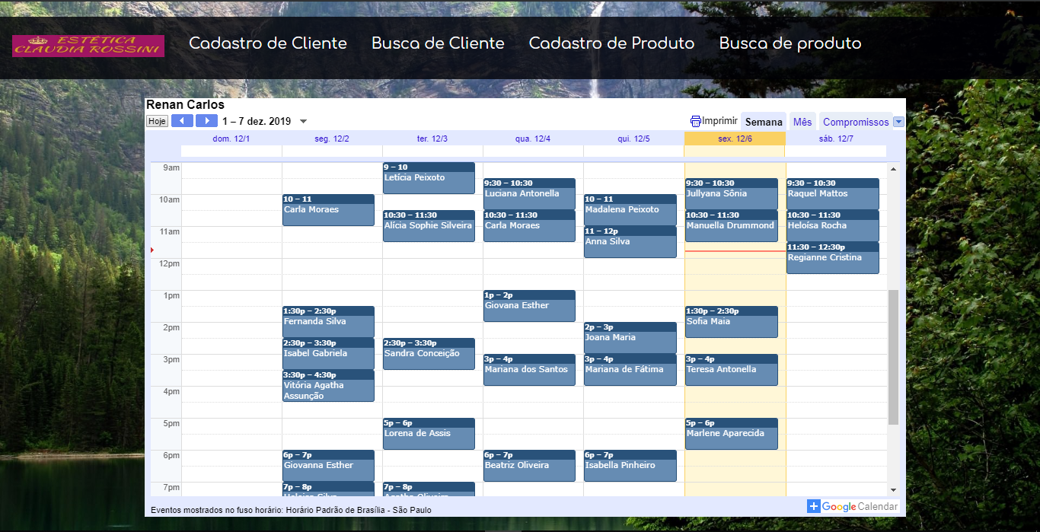

**Figura 5. Agenda**

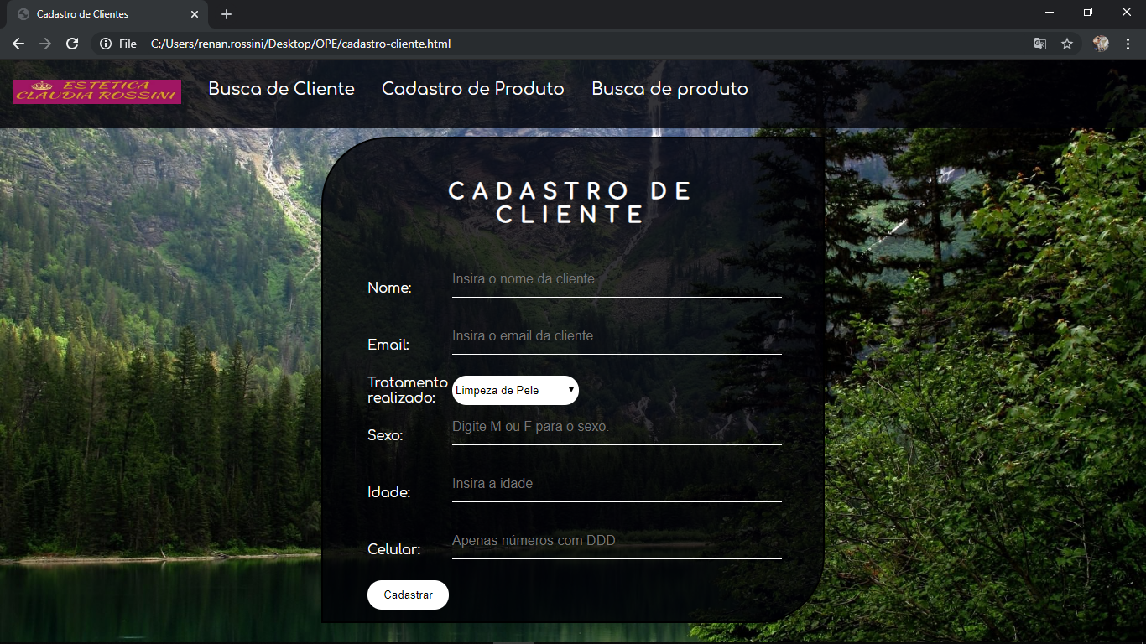

**Figura 6. Cadastro Cliente**

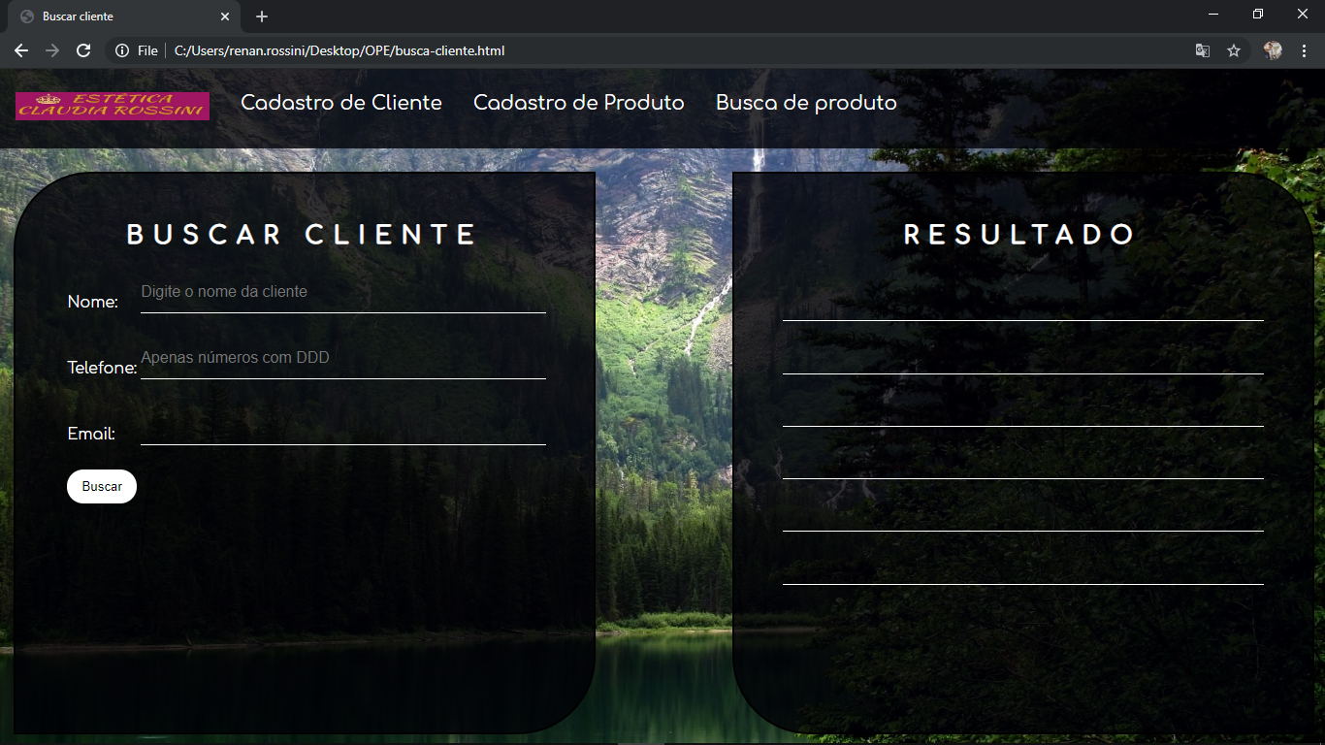

**Figura 7. Buscar Cliente**

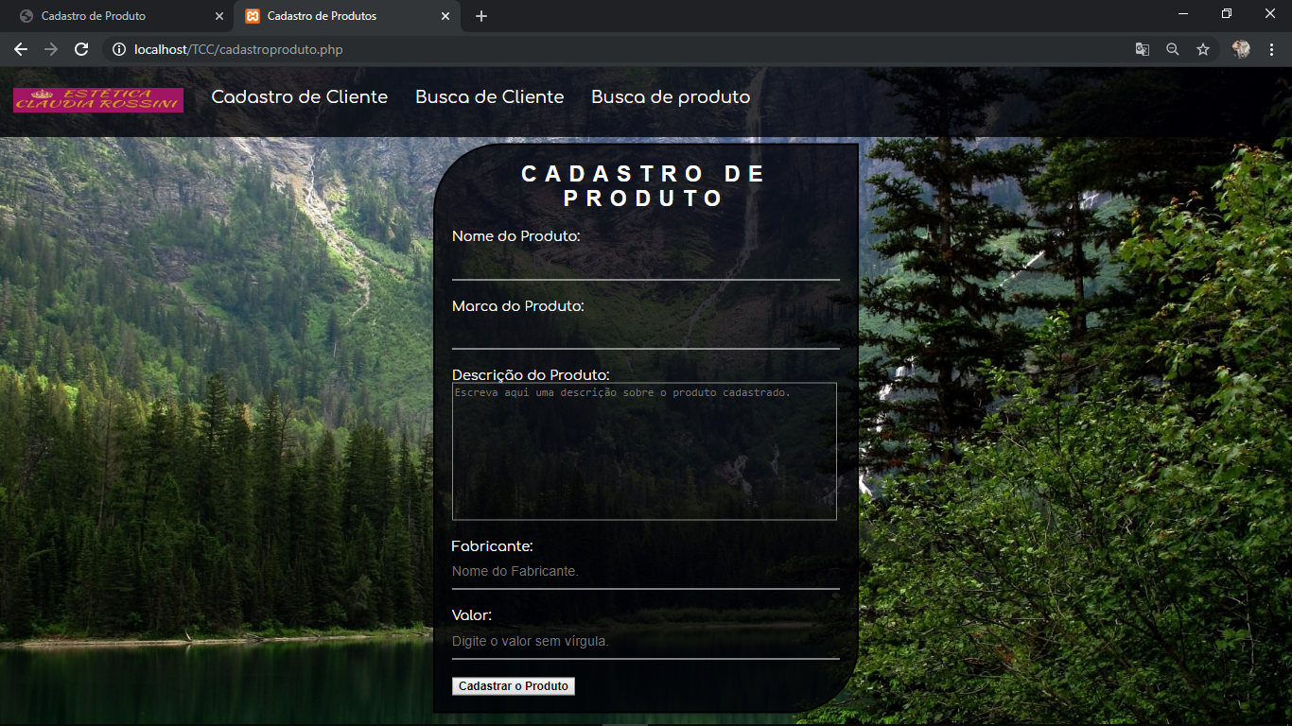

**Figura 8. Cadastrar Produto**

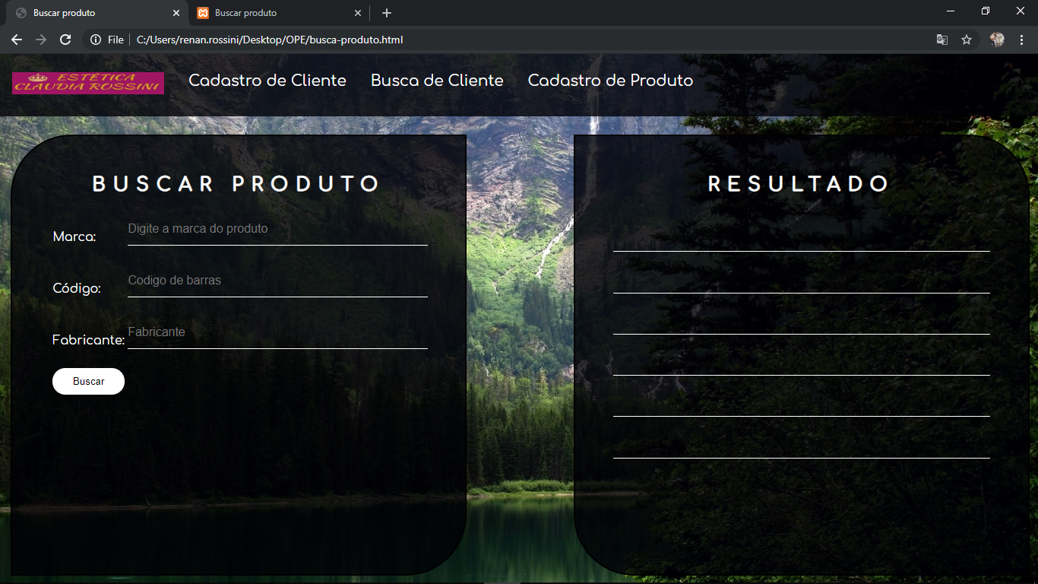

**Figura 9. Buscar Produto**

## Considerações Finais

Concluí-se que em atualizações futuras, novas tecnologias podem ser utilizadas para poder melhorar a usabilidade do usuário em contato com o sistema, sempre mantendo ele simples. Novos designs e telas mais objetivas podem ser acrescentadas nas próximas versões, além de um site ligado com o sistema para a solicitação de agendamentos online.

### Conclusão sobre o Projeto

O projeto teve como principal cliente a microempresária Claudia Rossini, que é dona de um espaço de estética voltado para o público feminino com infraestrutura necessária para atende-las com o máximo de conforto e confiabilidade. A precariedade do controle de gerência de sua empresa nos fez querer ajuda-la afim de facilitar a vida dela e mostra-la que o papel já é algo do passado e que podem ser usados meios tecnológicos mais modernos para agilizar os processos que demorariam alguns minutos para serem feitos.

A clínica de estética Claudia Rossini pretende melhorar cada vez mais o seu atendimento e facilidade no dia de trabalho da mesma. Fazendo atendimentos sem complicações tanto para ela quanto para suas clientes que merecem o melhor tratamento enquanto estão sendo atendidas pela profissional.

### Sugestões de continuidade

O projeto tem como continuidade a melhoria de layout, melhoria no banco de dados relacional com o PHP MyAdmin. O foco de agora em diante no projeto será implementar um sistema de controle de pagamentos mais eficiente dentro do próprio sistema sem uso de tabelas externas para download constante, melhoria nas telas de cadastros para produtos.

Além de poder criar uma tela para controle de gastos com produtos estéticos e diversidades para o ambiente de trabalho, afim de ter melhor controle dos gastos excessivos.

Planejamento de um site para melhorar a interação com os clientes:

Entrará em pauta discutível com a cliente a criação de um site online afim de melhorar o relacionamento com clientes que queiram marcar consultas online ou desejam entrar em contato sem precisar usar o mensageiro WhatsApp.

Referências

DUCKETT, Jon. HTML e CSS Projete e Construa Websites. [S. l.]: Alta Books, 2016. 512 p.

HTML Styles - CSS: CSS = Styles and Colors Manipulate Text Colors, Boxes. In: SCHOOLS, W3. HTML Styles - CSS: CSS = Styles and Colors Manipulate Text Colors, Boxes. Https://www.w3schools.com/html/html_css.asp, 2019. Disponível em: https://www.w3schools.com/html/html_css.asp. Acesso em: 21 ago. 2019.

GOOGLE (United States). Google Fonts. In: Google Fonts. Https://fonts.google.com/: Google, 2011. Disponível em: https://fonts.google.com/. Acesso em: 25 set. 2019.